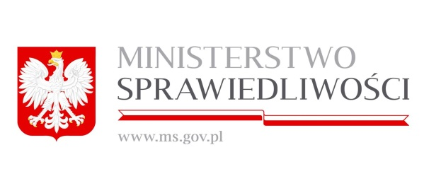

Szanowni Państwo,
Przedstawiamy poniżej harmonogram oraz rozmieszczenie punktów nieodpłatnej pomocy prawnej, nieodpłatnego poradnictwa obywatelskiego w powiecie wałbrzyskim w roku 2021:
- Starostwo Powiatowe w Wałbrzychu, al. Wyzwolenia 24, 58-300 Wałbrzych
od poniedziałku do czwartku w godzinach: 07:30 – 11:30
- Miejska Biblioteka Publiczna Centrum Kultury w Boguszowie-Gorcach, pl. Odrodzenia 4, 58 -370 Boguszów-Gorce
od poniedziałku do piątku w godzinach: 12:00 – 16:00
- Centrum Usług Socjalnych, ul. Piastowska 11, 58-330 Jedlina-Zdrój
w każdy piątek: od 12:00 – 16:00
Aby skorzystać z nieodpłatnej pomocy prawnej należy:
- Zapisać się pod numerem telefonu: 74/846-05-48 ( w godzinach pracy urzędu)
- lub przesłać zgłoszenie na adres e-mail: poradyprawne@powiatwalbrzyski.pl
- albo zarejestrować się samodzielnie poprzez elektroniczny moduł rejestracji utworzony przez Ministerstwo Sprawiedliwości: https://np.ms.gov.pl/

Przypominamy Państwu, w jaki sposób skorzystać z nieodpłatnych porad prawnych, obywatelskich oraz mediacji.
Kto może skorzystać?
Każdy, kto znajduje się w sytuacji, w której nie może ponieść kosztów odpłatnej pomocy;
Nieodpłatna pomoc prawna przysługuje także osobie fizycznej prowadzącej jednoosobową działalność gospodarczą (osoba samozatrudniona) niezatrudniającej innych osób w ciągu ostatniego roku. Nieodpłatna pomoc prawna dla samozatrudnionych przedsiębiorców ma charakter pomocy de minimis.
Nieodpłatna pomoc prawna
Prawnik udzieli nieodpłatnej pomocy prawnej przykładowo w sytuacjach sporu z pracodawcą, spółdzielnią lub sąsiadem, reklamacji w sklepie. Udzieli informacji i przygotuje projekt potrzebnego pisma, w tych sprawach, które nie toczą się przed sądem. A jeżeli sprawa jest już w sądzie, to napisze projekt pisma o zwolnienie z kosztów sądowych, ustanowienie pełnomocnika z urzędu w postępowaniu sądowym lub ustanowienie adwokata, radcy prawnego, doradcy podatkowego lub rzecznika patentowego w postępowaniu sądowo-administracyjnym.
Doradca obywatelski
Doradca służy nieodpłatną poradą obywatelską. Zaproponuje działania dostosowane do indywidualnej sytuacji. Będzie wspierał w rozwiązaniu problemu. Wskaże przysługujące prawa i spoczywające na Tobie obowiązki, a w razie potrzeby sporządzi wspólnie plan działania i pomoże w jego realizacji.
Mediacja
Jeżeli jesteś w sporze i chcesz się porozumieć – skorzystaj z nieodpłatnej mediacji. Mediator przeprowadzi mediację pomiędzy Tobą a inną osobą, grupą osób lub instytucją, jak np. bank, wspólnota mieszkaniowa, spółdzielnia itd. A jeśli nie jesteś pewien, czy mediacja znajdzie zastosowanie do twojej sprawy – przyjdź po informacje.
Uwaga: Z usługi nieodpłatnej mediacji wyłączone są mediacje prowadzone ze skierowania sądu oraz sprawy, w których zachodzi uzasadnione podejrzenie, że w relacji stron występuje przemoc.

